**Урок в темі № 2**

**Тема.** Подібні трикутники. Перша ознака подібності трикутників.

**Мета:** домогтися розуміння учнями означення подібних трикутників, змісту першої ознаки подіб­ності трикутників та наслідку з неї, плану їх доведення; формувати вміння відтворювати зміст вивченої ознаки та наслідку з неї; виділяти у трикутниках елементи для визначення їх подібності за двома кутами; застосовувати формулювання першої ознаки подібності трикутників до розв'язування задач.

**Тип уроку:** засвоєння нових знань.

**Наочність та обладнання:** конспект «Подібність трикутників».

**Хід уроку**

**I. Організаційний етап**

**II. Перевірка домашнього завдання**

Під час усного обговорення контрольних моментів задач домаш­ньої роботи учні мають відтворити аргументовані міркування з вико­ристанням означення й властивостей подібних трикутників та їх лінійних елементів.

**III. Формулювання мети і завдань уроку**

З метою створення відповідної мотивації навчальної діяльності учнів пропонуємо їм відповісти на низку запитань.

1. Які два трикутники називаються рівними? Чи можна довести, ви­користовуючи означення рівних трикутників, що трикутники, зоб­ражені на *рис. 1,* є рівними? Яке твердження можна для цього ви­користати?

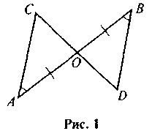 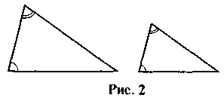

**IV. Актуалізація** **опорних знань**

З метою успішного засвоєння учнями ознак подібності трикутників за двома кутами, а також ідеї її доведення, учням слід активізувати знання і вміння щодо теореми про суму кутів трикутника; ознак рівності трикутників; властивостей кутів при паралельних прямих та січній; застосування теореми про пропорційні відрізки.

***Виконання усних вправ за готовими рисунками***

|  |  |  |
| --- | --- | --- |
| 1 |  | Дано: *АВ = ВС, MN ||* *АВ .*  Довести: *MN* = *МС* |
| 2 |  | На кожному з наведе­них *рисунків* знайдіть міру кута *х* |

**V. Засвоєння знань**

***План вивчення нового матеріалу***

1. Поняття подібних трикутників
2. Теорема (ознака подібності трикутників за двома кутами): форму­лювання та доведення.
3. Наслідки з теореми: формулювання і доведення.
4. Перша ознака подібності для окремих видів трикутників.

|  |  |  |
| --- | --- | --- |
| **Подібність трикутників**  *Означення.* Два трикутники називаються подібними, якщо кути одного з них відповідно дорівнюють кутам іншого, а відповідні сторони цих трикутників пропорційні. |  | |
| Δ*АВС* ~ Δ*А* 1*В* 1*С* 1  *A = A*1*, B = B*1, *C = C*1; | | |
| *k* — коефіцієнт подібності. | | |
| **Властивості подібних трикутників** | | |
| 1. Якщо Δ*АВС ~* Δ*А*1*В*1*С*1і , то  2. Якщо Δ*АВС ~* Δ*A*1*B*1*C*1і *k* — коефіцієнт подібності, то | | |
| **І ознака подібності трикутників** | | |
| Якщо в Δ*АВС* і Δ*A*1*B*1*C*1: | | |
| 1) *A =* *A*1*,* *B =* *B*1 Δ*АВС ~* Δ*A*1*B*1*C*1: або  *Наслідок.* Якщо у Δ*АВС: MN || AC* (*MN* перетинає *АВ* і *ВС*),то Δ*АВС ~* Δ*MВN .* | |  |

**VI. Формування первинних умінь**

**№456, 459**

***Виконання графічних вправ***

1. Накресліть трапецію і проведіть її діагоналі.

а) Виділіть кольором подібні трикутники, які утворилися на рисунку. За якою ознакою можна довести їх подібність?

б) Виміряйте довжини відрізків однієї діагоналі, на які вона ділиться точкою перетину діагоналей. Виміряйте довжину однієї з основ трапеції і обчисліть довжину другої основи, користуючись подібністю трикутників. Перевірте результат вимірюванням.

1. Накресліть трикутник і проведіть пряму, яка паралельна одній із  
   його сторін і перетинає дві інші сторони.

а) Виділіть кольором подібні трикутники, які утворилися на рисунку. За якою ознакою можна довести їх подібність?

б) Виміряйте кути, під яким дана пряма перетинає сторони трикутника, і знайдіть усі кути трикутника.

***Виконання письмових вправ***

1. *На рисунку 4* знайдіть подібні трикутники і доведіть їх подібність.

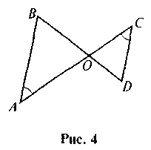 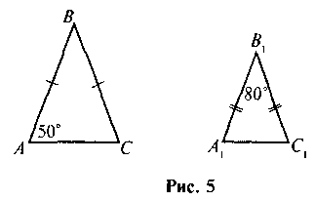

1. За даними *рисунка 5* доведіть подібність трикутників *ABC* і *А*1*В*1*С*1.
2. Продовження бічних сторін *АВ* і *CD* трапеції *ABCD* перетина­ються в точці *О.*

а) Доведіть, що Δ*AOD ~* Δ*ВОС .*

б) Знайдіть *AD*, якщо *ВС =* 4см. *ОВ =* 6см, *ОА =* 9см.

1. Два рівнобедрені трикутники мають рівні куги при основі. Основа одного трикутника дорівнює 8 см, а бічна сторона — 6 см. Знайдіть периметр другого трикутника, якщо його основа дорівнює 4 см.
2. Доведіть, що будь-які два рівнобедрені прямокутні трикутники подібні.

**VII. Підсумки уроку**

Чи можуть бути подібними:

а) прямокутний і рівнобедрений трикутники;

б) прямокутний і рівносторонній трикутники;

в) трикутник із кутом 50° і трикутник із кутом 100°;

г) трикутник із кутом 60° і трикутник із кутом 120°?

**VIII. Домашнє завдання**

§13, 14(стор.89)

№457, 460, 483